个人网银操作流程

1、下载并安装网银助手
1.1打开平昌农科村镇银行官网，打开【个人网银登陆】，跳转到个人网银页面（图1-1），推荐使用WindowsXP以上版本的操作系统，IE8.0以上版本的浏览器打开。
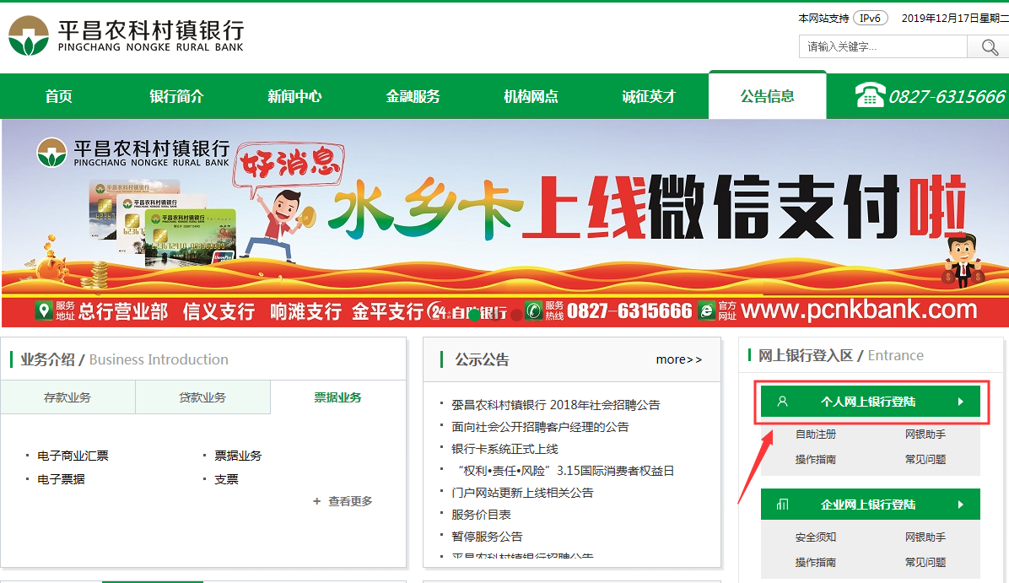
图1-1

1.2点击【下载网银助手】，下载银行网银助手（图1-2）。
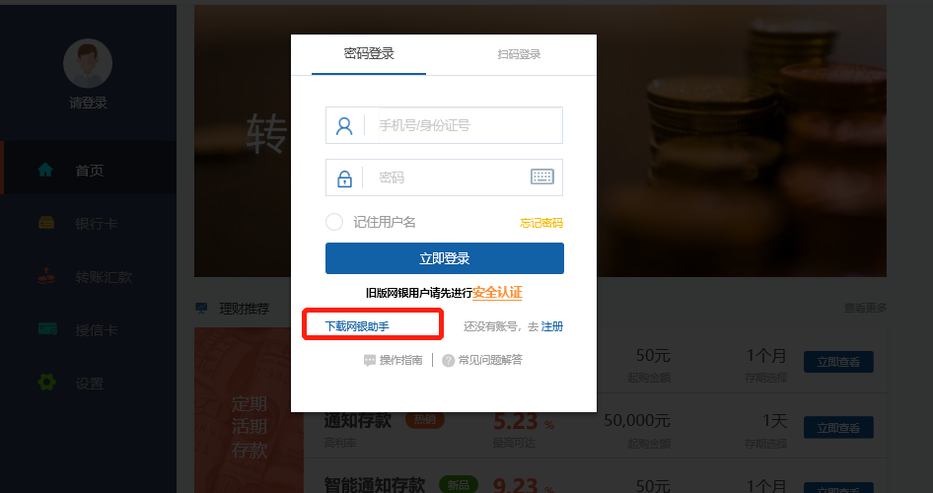
图1-2

2、一键检测、一键修复
2.1安装完成后，通过桌面快捷图标，打开网银助手（图1-3）。

图1-3

2.2点击【网银检测-系统检测-一键修复】，在修复期间，任何弹出的提示信息，点击【确定】，然后修复成功（图1-4）。
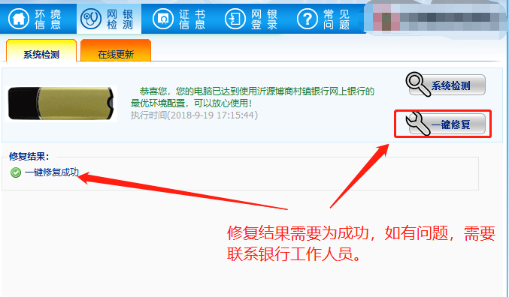
图1-4

3、登录并进行认证
3.1老用户首次登录需要点击【安全认证】（图1-5）。
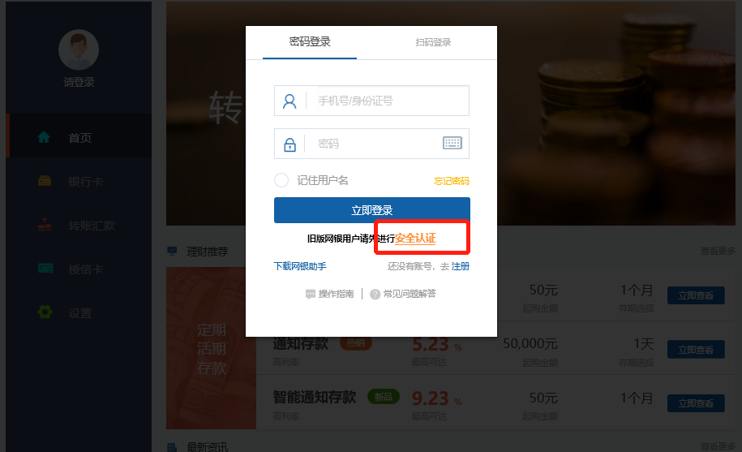
图1-5

3.2点击【安全认证】跳转至验证页面（图1-6），请输入用户姓名、证件类型、证件号码、银行卡卡号和银行卡密码进行安全验证。点击【下一步】。
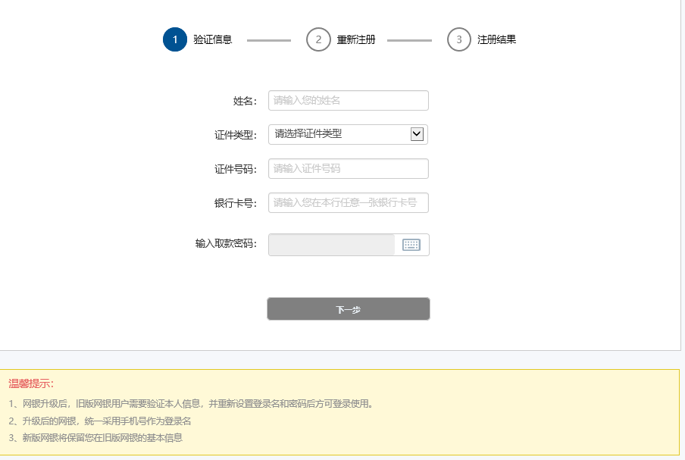
图1-6

3.3插入U盾，填写登录信息，点击【提交】，此时会更新U盾里面的证书（图1-7）。
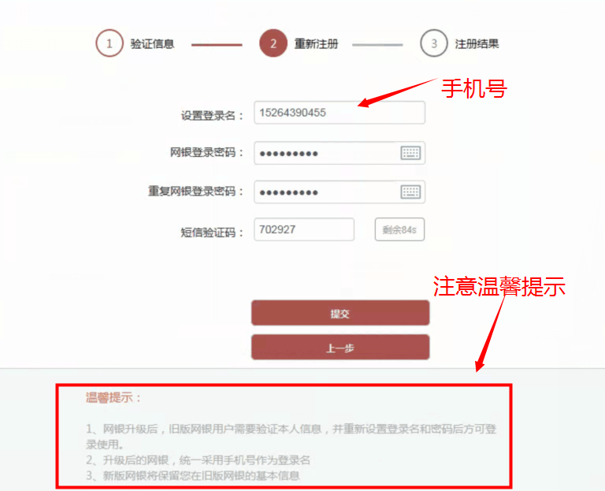
图1-7

4.注意事项：
4.1如何没有助手修复的情况下或者没插入U盾的情况下，会提示“未检测到插入U盾”，请确认“1.2下载并安装网银助手”是否完成（图1-8）。
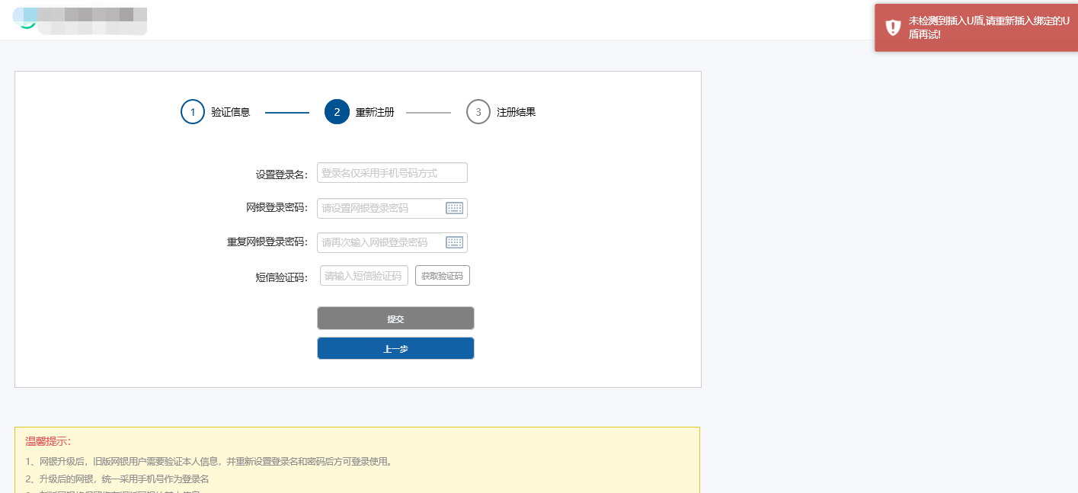
图1-8

4.2成功提交后，会开始更新U盾证书（图1-9、图1-10）。
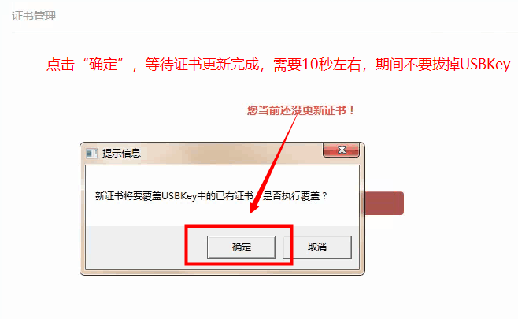
图1-9
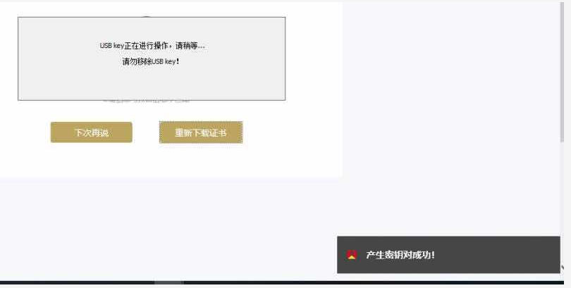
图1-10

4.3耐心等待U盾信息更新完成（图1-11）。
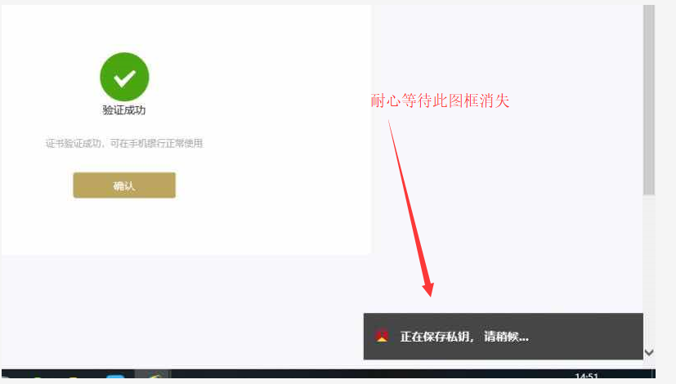
图1-11

4.4证书更新完成后，点击“登录网银”按钮，登录网银（图1-12）。
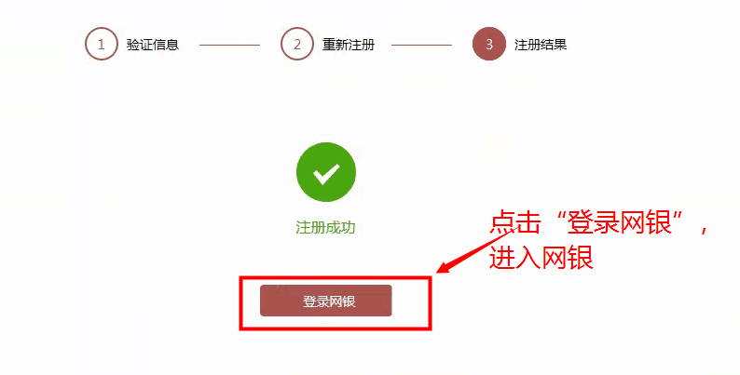
图1-12

4.5如果证书未成功安装，也可先登录网银，点击【设置-证书管理-证书更新】，完成U盾更新（图1-13）。
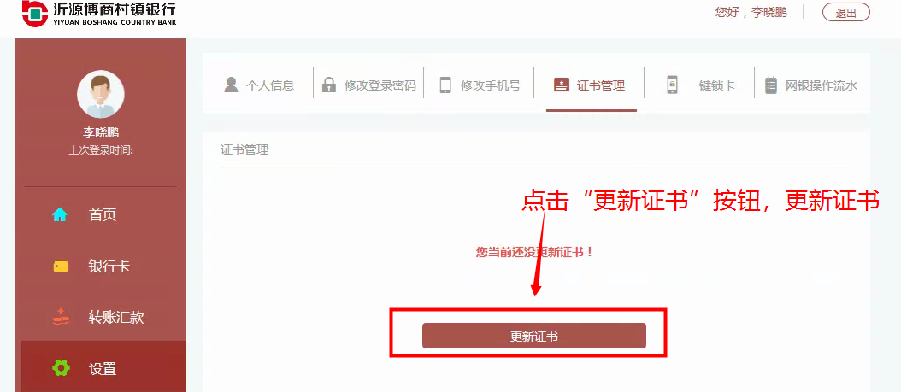
图1-13

4.6点击【更新证书】，会开始更新U盾证书（图1-14、图1-15）。
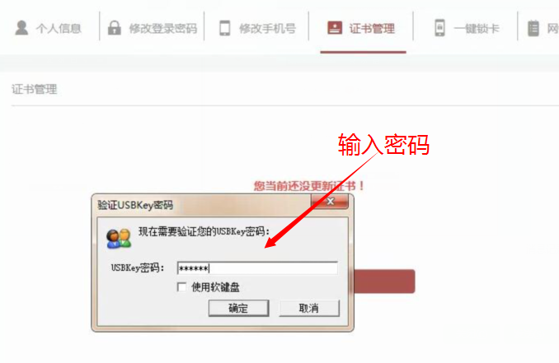
图1-14

图1-15

5、认证不成功时可采取的措施
5.1如何没有助手修复的情况下或者没插入U盾的情况下，会提示“未检测到插入U盾”，请确认“1.2下载并安装网银助手”是否完成（图1-16）。
图1-16

5.2如果还是认证不成功，可以先登录，在【设置-证书管理-证书更新】处手动更新证书（图1-17）。
图1-17

6、认证完成后再次登录
以上认证通过后，再次登录网银时可以使用手机号或者身份证进行登录，也可以使用手机银行【扫一扫】扫码登录（图1-18）。
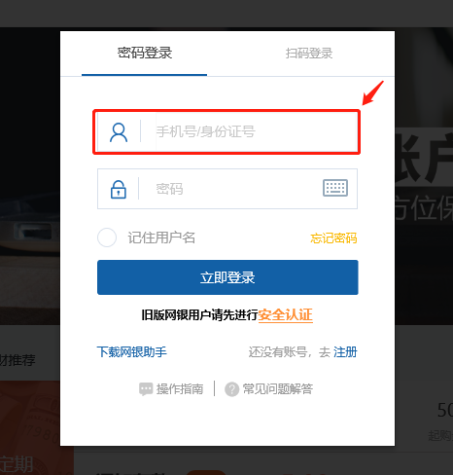
图1-18

